**II – Ajouter des fichiers en SSH avec RaspBian**

**A – Activer le module SSH de RaspBian**

Si vous avez déjà activé ce module vous pouvez passer à l’étape B.

Tout d’abord démarrer sur **RaspBian**. Une fois démarré, lancez LX Terminal et tapez la ligne **sudo raspi-config**.

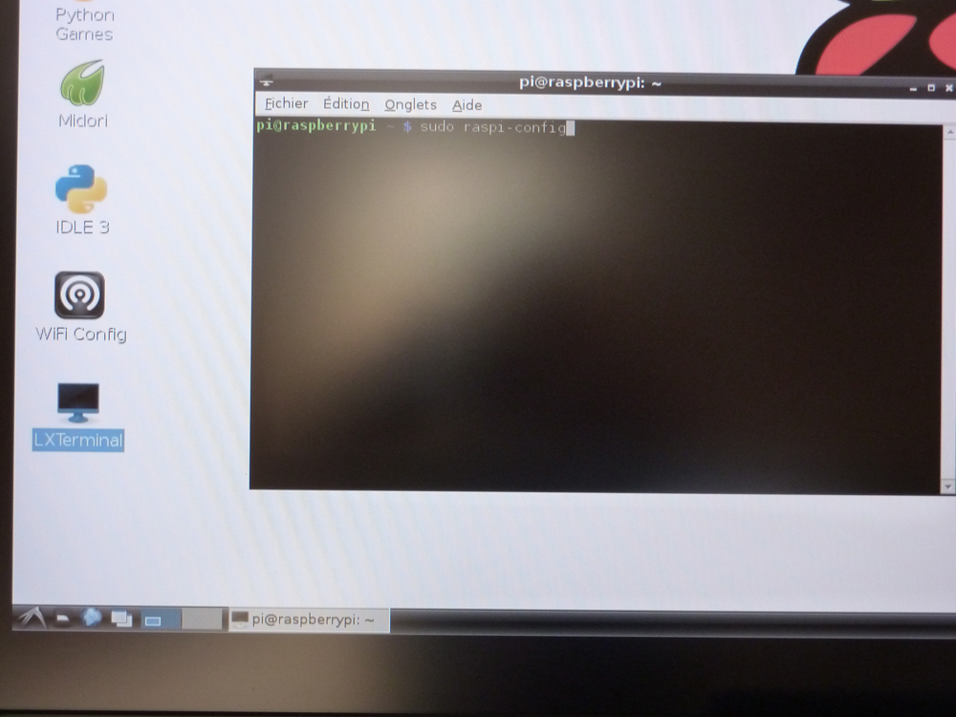

Allez dans **ssh** et cliquez sur **Enable**. Vous pouvez maintenant cliquez sur **Finish**.

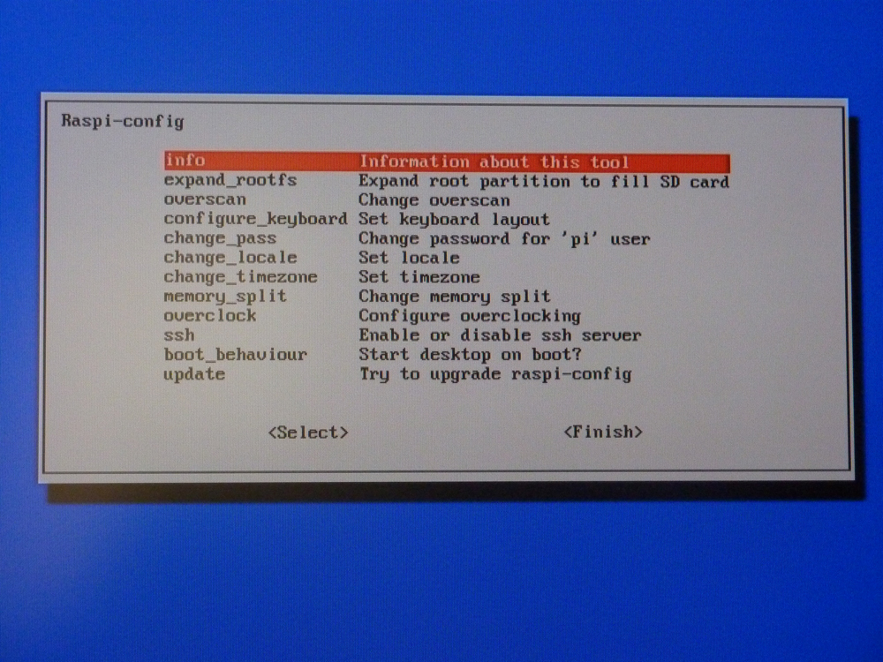

**B – Transférer des fichiers**

Pour commencer nous allons déjà par connaître notre adresse IP réseau. Pour cela lancez LX Terminal et tapez **sudo ip addr show**.

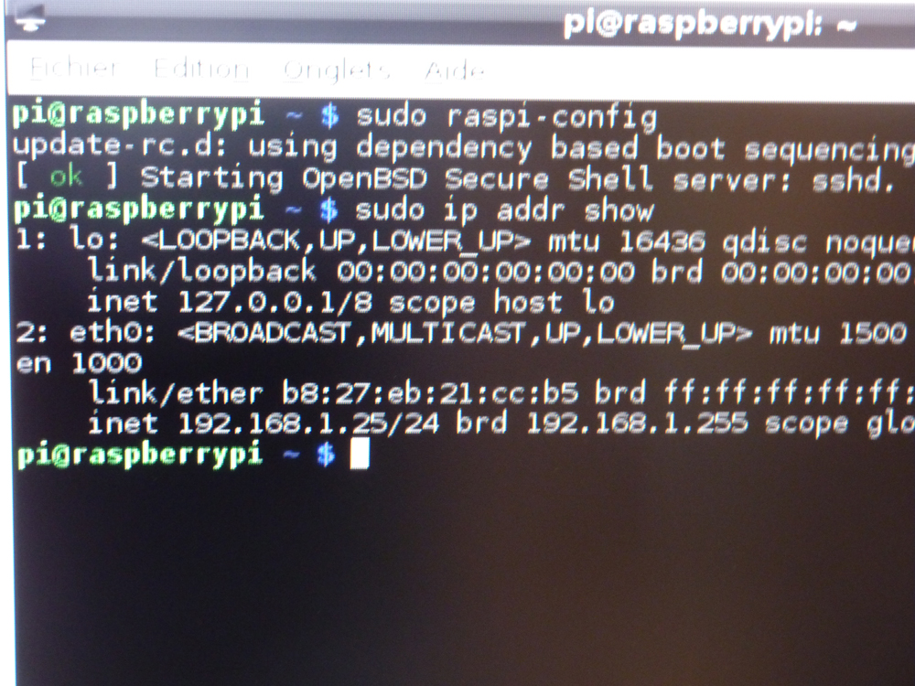

Comme vous pouvez le voir, j’ai deux adresses. La 127.0.0.1 qui est mon adresse de Loopback et une adresse 192.168.1.*. C’est mon adresse réseau. Notez la bien.

Allez sur votre ordinateur et téléchargez un **logiciel de FTP**. Le plus connu et gratuit est **FileZilla**. Une simple recherche sur **Google** vous permettra de le trouver. Installez-le puis lancez-le.

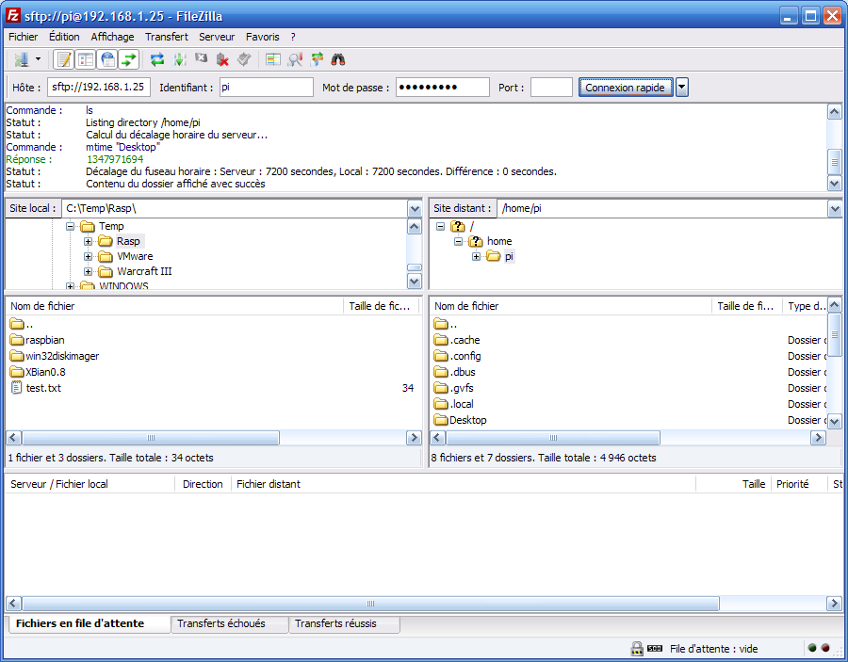

En haut à gauche vous avez une ligne Hôte, entrez-y l’adresse IP que nous venons de récupérer plus haut. Dans identifiant rentrez **pi** et comme mot de passe le mot de passe que vous avez choisi. N’ayant pas changé le mot de passe par défaut le mien est donc **raspberry**. Dans le port rentrez **22**. Puis **Connexion rapide**.

Vous avez ensuite deux parties. Celle de gauche qui appartient à votre PC et celle de droite qui est celle de votre carte SD qui est sur Pi.

Maintenant que nous avons accès aux dossiers contenu sur la carte SD de votre Raspberry Pi, nous pouvons transférer des fichiers. Pour vous montrer j’ai créé un petit fichier texte avec un message très simple dessus.

Je vais dans le dossier où est stocké mon fichier sur mon ordinateur (partie de gauche).

J’ai choisis de le transférer sur le bureau. Je vais donc dans Desktop (sur la partie de droite).

Pour transférer mon fichier je vais un glissé-déposé de mon fichier de la partie gauche vers la partie droite.

Voilà, mon fichier est transféré. Maintenant regardez sur votre télévision, le fichier est bien apparu et je peux le lancer.

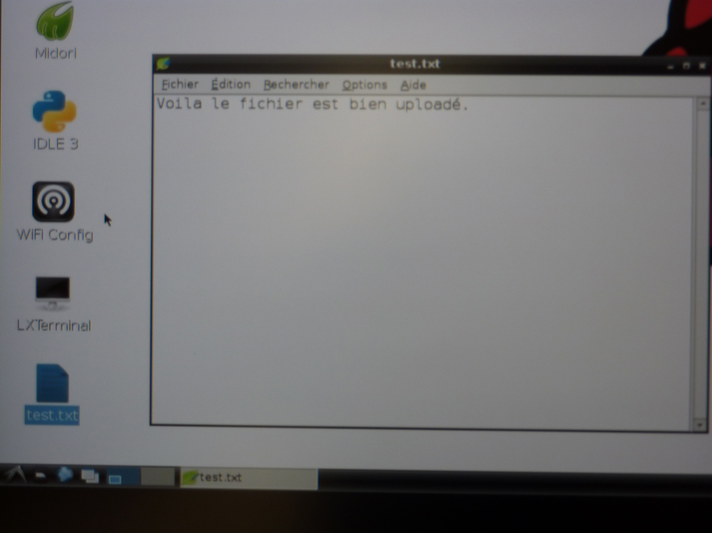

Vous pouvez grâce à ce système transféré tous types de fichiers.

**BaBeuloula – http://www.babeuloula.fr/**